明德教育集团八年级期中考试
八年级 物理试题

- 选择题（共12小题.每题3分，共36分）
1、下列数据较符合实际的是 （ ）
A正常人听觉频率范围是20Hz~2000Hz
B.一张期中物理试卷的面积约为1.5m²
C.一支新2B铅笔的长度约为18dm
D.初中男生百米跑的时间约为14s
2、鲁迅的《社戏》中有这样的描写：“淡黑的起伏的连山，仿佛是踊跃的铁的兽脊似的，都远远地向船尾跑去了……”，其中“山……向船尾跑去了”所选的参照物是（ ）
A．山 B． 河岸 C．船 D．岸边的树木
3、如图所示,几个相同的试管中装入不同深度的水,用棍敲击和用嘴吹都能使它们发出不同音调的声音,这是因为它们的振动频率不同导致音调不一样.那么,下列说法中正确的是( ).
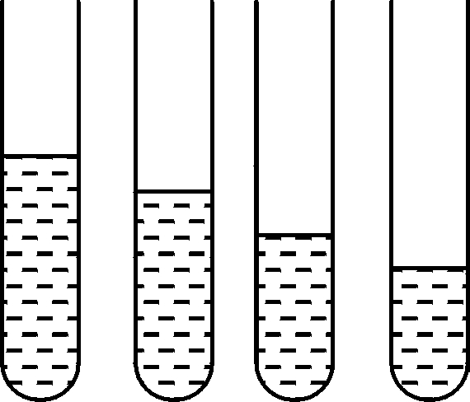
A.水装得越多,两种方式使它们发出的音调都会越高
B．水装得越多,两种方式使它们发出的音调都会越低
C．用棍敲击时,水越多,发出的声音音调越高[来源:学_科_网]
D．用嘴吹时,水越多,发出的声音音调越高
4、如图所示声波的波形图,下列说法正确的是( )
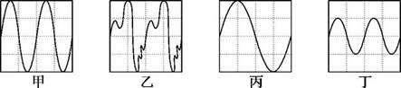
A. 甲、丙的音调和音色相同 B. 甲、乙的音调和响度相同
C.乙、丁的音调和音色相同 D.丙、丁的音色和响度相同
5、声波能传递能量，下列不是对这一原理的应用的是( )
A．医生利用超声波给病人治疗肾结石 [来源:学_科_网]
B．利用超声波清洗精细机械
C．医生通过听诊器可以了解病人心肺的工作状况
D．如果把超声波通入水中，剧烈的振动使水破碎成许多小雾滴，再用小风扇把雾滴吹入室内，可以增加室内空气的湿度。
6、2019年5月，我国自主创新研发的新型深远海综合科学考察船“东方红3号”即将交付使用。该船多项指标国际领先，特别是低噪音控制指标达全球最高级别，“当船行驶时，水下20米以外的鱼群都感觉不到”。根据以上介绍，下列说法正确的是（ ）
A．噪声不是由物体振动产生的
B．噪声不能在水中传播
C．声呐探测是向海底发射电磁波
D．噪声会干扰声呐探测系统
7、下列现象属于熔化的是（ ）
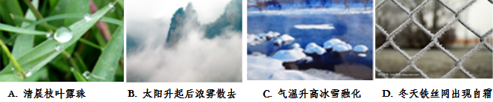
8、用刻度尺测物体的长度时,下列要求错误的是( ) .
A.测量时,刻度尺不能歪斜
B.测量时,必须从刻度尺的零刻度线处量起
C.读数时,视线应与尺面垂直
D.记录测量结果时,必须在数字后面写上单位
9、下列四个选项中,平均速度最大的是( ).
A.航模飞行器以11m/s的速度飞行
B.汽车以50km/h的速度在公路上行驶
C.百米赛跑中运动员用10s跑完全程
D.从30m 高处竖直下落的物体用了2.5s
10、如图是利用每秒闪光10次的照相装置分别拍摄到的四个小球的频闪照片，其中哪幅照片表示小球在做匀速直线运动（ ）
- B．
C． D．
11、甲、乙两车通过的路程之比为3：2，运动的时间之比为2：1，则甲、乙两车的速度之比是（ ）
A．3：1 B．4：3 C．5：3 D． 3：4
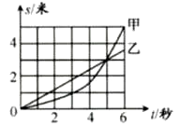
12、甲、乙两物体运动时，路程与时间关系的s-t图像如图所示。其中甲为曲线，乙为直线，在t=5秒时两线相交。则由图像可知（ ）
A．两物体在t=5秒时一定相遇
B．两物体在5秒内通过的路程甲小于乙
C．甲物体做变速运动，乙物体做匀速运动
D．甲物体做曲线运动，乙物体做直线运动
- 填空题（每空2分，共22分）
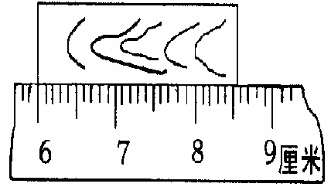
13、用如图所示的刻度尺测量物体的长度，则所测物体的长度为 cm．测量中同学们进行多次测量求平均值作为测量结果，是为了 。[来源:学&科&网Z&X&X&K]

14、一曲《涠洲渔火》独弦琴独奏将世博园艺术表演推向了高潮，引无数游人驻足聆听，这琴声是由琴弦________产生的；游人是通过________(选填“音调”“响度”或“音色”)来区分琴声与笛声的。[来源:学科网ZXXK]
15、请按要求回答：
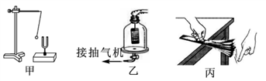
(1) 图甲：该装置能探究声音产生原因，还能探究声音的响度与________的关系．
(2) 图乙：抽气机不断向罩外抽气的过程中，罩内被拨打的手机的铃声越来越小，直到听不见，造成这一现象的原因是：_______________________________________________.
(3) 图丙：将一把钢尺紧按在桌面上，一端伸出桌面适当的长度，拨动钢尺，就可听到钢尺振动发出的声音．保持拨动钢尺的力不变，逐渐增加钢尺伸出桌面的长度，钢尺振动发出声音的音调会逐渐变________(填“高”或“低”)．
16、我国在研制舰载机时用到了先进的3D激光打印技术，包括打印钛合金机身骨架及高强钢起落架等， 如图所示.其中的关键技术是在高能激光的作用下，钛合金、高强钢等金属材料______热量，熔化成液态倒入模具，然后按构件形状重新______（填物态变化名称）.
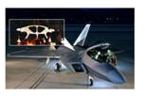
17、常用温度计是根据液体 的性质工作的，有一支温度计刻度均匀，但读数不准，在一个标准大气压下，将它放入沸水中，示数为95℃；放在冰水混合物中，示数为5℃。现把该温度计悬挂在教室墙上，其示数为32℃，教室内的实际气温是 。
- 实验题（每空2分，共24分）
18、小明想比较几种材料（衣服、锡箔纸、泡沫塑料）的隔音性能，除了待检测的材料外，可利用的器材还有：音叉、机械闹钟、鞋盒．
（1）在本实验中适合作声源的是 ；
（2）小明将声源放入鞋盒内，在其四周塞满待测材料．他设想了以下两种实验方案，你认为最佳的是 ． A．让人站在距鞋盒一定距离处，比较所听见声音的响度．
B．让人一边听声音，一边向后退，直至听不见声音为止，比较此处距鞋盒的距离．
（3）通过实验得到的现象如下表所示：
材料 | 衣服  [来源:Z&xx&k.Com] | 锡箔纸 | 泡沫
距离 | 较长 | 长 | 短
响度 | 较响 | 最响 | 弱
则待测材料隔声性能由好到差的顺序为 ．
19、如图，图甲是“探究某种固体物质熔化特点”的实验装置，图乙是根据实验数据描绘出的该物质在熔化过程中温度随时间变化的图象．
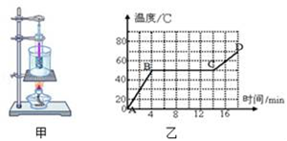
（1）图像中可以看出固体熔化过程用了 ______ 分钟；
（2）由图乙可知，该物质是_____（选填“晶体”或“非晶体”）； 该物质在BC段处于_____（填“固体”、“液体”、“固液共存”）状态，在熔化过程中该物质的温度_____（选填“升高”、“降低”或“不变”），该物质的熔点是_____．
20、小明同学用如图1的装置研究小车在斜面上的运动。他将小车从坡顶A处静止释放，测出小车从A滑到坡底C处的时间t₁＝2.6s；再次将小车从A处静止释放，测出小车从A滑到中点B处的时间t₂＝1.8s。
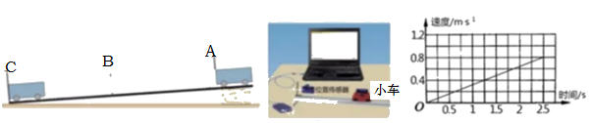
（1）通过小明的测量数据可以判断，小车在前半程的平均速度 全程的平均速度。（选填：大于、等于、小于）
（2）小明想测量小车在整个运动过程中后半段的平均速度，他应该将小车
从 处静止释放。（选填：A、B）
（3）物体运动的情况还可以通过另一种办法即时测定、显现出来。位置传感器利用超声波测出不同时刻小车与它的距离，计算机就可以算出小车在不同位置的速度（如图2）。屏幕图象如图3所示，横轴为时间，纵轴为速度，通过图象可以看出小车在斜面上滑下时是 （选填：匀速、加速）运动的；小车到达坡底时的速度为 m/s。
- 综合应用题（每题6分，共18分）
21、阅读短文，回答文后的问题
10月1日，庆祝新中国成立70周年阅兵盛典在北京举行。十里长街，铁流滚滚，浩荡而来；秋日长空，战机翱翔，傲视苍穹……宏伟的天安门见证着盛大阅兵的一个个精彩瞬间。庆祝大会举行升国旗仪式时，70响礼炮响彻云霄，国旗护卫队官兵护卫五星红旗，从人民英雄纪念碑行进至广场北侧升旗区。中国人民解放军联合军乐团奏《义勇军进行曲》，全场高唱中华人民共和国国歌，五星红旗冉冉升起。受阅部队由15个徒步方队、32个装备方队、12个空中梯队组成，他们依次通过天安门广场，接受祖国和人民检阅。

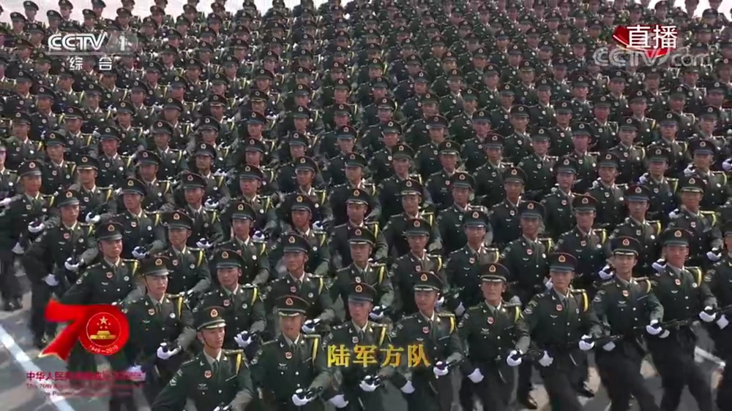
（1）大阅兵时，解放军战士们每一步行进的距离是 （选填：A．75mm B．75cm C．75dm D．75m）
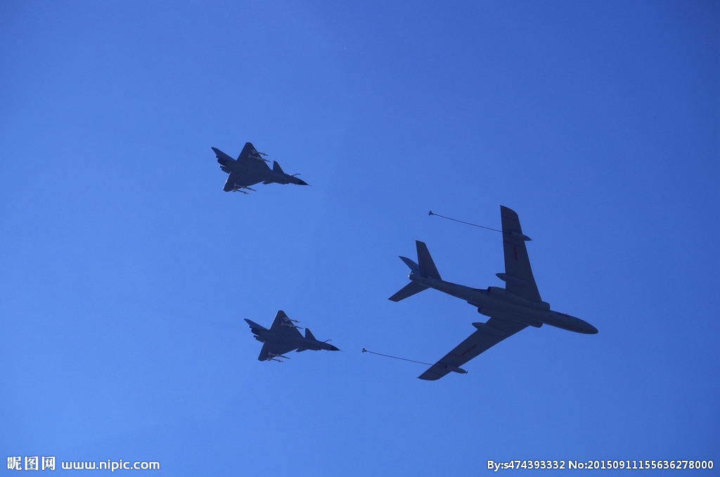
(2)加油机受油机编队飞行时，轰油-6加油机相对于 （选填：“大地”、“受油机”、“游客”）是静止的。
（3）国歌《义勇军进行曲》在传到观众耳中的过程中，只有 （选填：“音调”、“响度”、“音色”）发生了变化。
22、明德中学在举办校运会时，某同学测试1500m跑，跑步情况记录如表：
时间/min  [来源:学科网] | 前1min | 中间3min | 后1min
路程/m | 400 | 800 | 300
求：（1）该同学前4min的平均速度是多少？
（2）该同学在后4min的平均速度是多少？
（3）该同学在全程的平均速度是多少？

23、长沙市为了督促司机遵守限速规定，交管部门在公路上设置了固定测速仪。如图所示，汽车向放置在路中的测速仪匀速驶来，测速仪向汽车发出两次超声波信号，第一次发出信号到接收到反射回来的信号用时0.5s，第二次发出信号到接收到反射回来的信号用时0.4s。若测速仪发出两次信号的时间间隔是0.9s，超声波的速度是340m/s
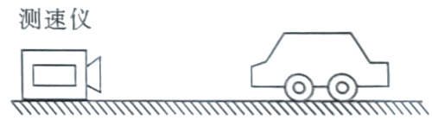
求：（1）汽车接收到第一次信号时，距测速仪多少米？
- 汽车两次接收到信号时位置相距多少米？
- 在该测速区内，汽车的速度是多少？

物理八年级期中考试答案
一、选择题
1~5 DCDBC 6~10 DCBBB 11~12 DC
二、填空题
13、2.55（2.50等等） 减小误差
- 振动 音色
15、（1） 振幅 (2) 声音传播需要介质 （真空不能传声 等）
(3) 低
16、吸收 凝固
17、热胀冷缩 30℃[来源:Zxxk.Com]
三、实验题
- （1）机械闹钟 （2）B （3）泡沫 衣服 锡箔纸

- （1） 10 （2） 晶体 固液共存 不变 50℃
[来源:学科网ZXXK]
- （1）小于 （2）A （3）加速 8

四、综合应用题

- （1）B或75cm （2）受油机 （3） 响度

22、解:(1)由表可以知道,该同学前通过的路程,
该同学前的平均速度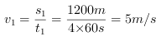;
(2)由表可以知道,该同学后通过的路程,
该同学后的平均速度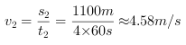;
(3)该同学跑完全程所用时间,
该同学在全程的平均速度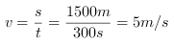;
答:(1)该同学前的平均速度是;
(2)该同学在后的平均速度是;
(3)该同学在全程的平均速度是

23、
（1）汽车接收到第一次信号时，距测速仪

[来源:学科网ZXXK]

- 汽车接收到第一次信号时，距测速仪

汽车两次接收到信号时位置相距
（3）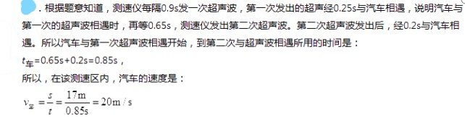[来源:学。科。网Z。X。X。K]

